

О назначении публичных слушаний по изменению вида разрешенного использования земельного участка с кадастровым номером 16:30:010501:553

Рассмотрев обращение Зиновьева Олега Александровича, в соответствии со статьями 5.1. и 33 Градостроительного кодекса Российской Федерации от 29 декабря 2004 года № 190-ФЗ, статьей 28 Федерального закона от 6 октября 2003 года № 131-ФЗ «Об общих принципах организации местного самоуправления в Российской Федерации», решением Нижнекамского городского Совета от 13 октября 2006 года № 24 «О порядке организации и проведения публичных слушаний в муниципальном образовании «город Нижнекамск» Республики Татарстан», постановляю:

1. Назначить публичные слушания по проекту постановления исполнительного комитета МО «г. Нижнекамск» Республики Татарстан по изменению вида разрешенного использования земельного участка с К№ 16:30:010501:553 площадью 561 кв.м, расположенного по адресу: Республика Татарстан, Нижнекамский муниципальный район, г. Нижнекамск, д. Ильинка, ул. Озерная, д. 25, с вида разрешенного использования «для ведения личного подсобного хозяйства» на вид «для индивидуального жилищного строительства», что соответствует коду 2.1 «для индивидуального жилищного строительства» классификатора видов разрешенного использования земельных участков, утвержденному Приказом Федеральной службы государственной регистрации, кадастра и картографии от 10 ноября 2020 года № П/0412 (приложение № 1).

2. Утвердить состав комиссии по проведению публичных слушаний (приложение № 2).

3. Определить:

3.1. организатором публичных слушаний комиссию по проведению публичных слушаний;

3.2. место открытия экспозиции проекта – многофункциональный центр (далее – МФЦ) Нижнекамского муниципального района по адресу: г. Нижнекамск, ул. Школьный бульвар, д. 2А, 202 каб. (телефон для справок 43-13-93);

3.3. сроки проведения экспозиции проекта – с 22 декабря 2021 года до   
28 декабря 2021 года;

3.4. дни и часы, в которые возможно посещение экспозиции проекта – согласно режиму работы МФЦ Нижнекамского муниципального района (понедельник, среда, четверг, суббота: с 08:00 до 18:00; вторник: с 08:00 до 20:00; пятница: с 07:00 до 17:00);

3.5. дата и время проведения публичных слушаний – 28 декабря 2021 в 11:00;

3.6. место проведения – МФЦ Нижнекамского муниципального района по адресу: г. Нижнекамск, ул. Школьный бульвар, д. 2А, зал заседаний 1 этажа;

3.7. порядок, сроки и форма внесения участниками публичных слушаний предложений и замечаний, касающихся проекта – предложения и замечания принимаются от участников публичных слушаний, прошедшие в соответствии с частью 12 статьи 5.1. Градостроительного кодекса Российской Федерации идентификацию, в письменной или устной форме в ходе проведения собрания участников публичных слушаний, в письменной форме в адрес Управления строительства и архитектуры, а также посредством записи в книге (журнале) учета посетителей экспозиции проекта по месту и времени проведения экспозиции, согласно пунктам 3.2., 3.4., 3.5. настоящего постановления.

4. Отделу по связям с общественностью и СМИ Совета Нижнекамского муниципального района Республики Татарстан обеспечить публикацию на официальном сайте Нижнекамского муниципального района, в печатных изданиях средств массовой информации настоящего постановления заключения по результатам публичных слушаний.

5. Комиссии по проведению публичных слушаний:

5.1. разместить оповещение о проведении публичных слушаний, проект и информационные материалы на информационном стенде МФЦ Нижнекамского муниципального района;

5.2. обеспечить проведение экспозиции проекта и консультирование посетителей экспозиции, проведение собрания участников публичных слушаний, оформление протокола и заключения публичных слушаний;

5.3. подготовить и провести публичные слушания в соответствии   
с установленным порядком и в определенные настоящим постановлением сроки;

5.4. разместить заключение по результатам публичных слушаний на информационных щитах МФЦ Нижнекамского муниципального района, направить заключение о результатах публичных слушаний Отделу по связям с общественностью и СМИ Совета Нижнекамского муниципального района Республики Татарстан для размещения на официальном сайте Нижнекамского муниципального района и печатных изданиях средств массовой информации.

6. Контроль за исполнением настоящего постановления возложить на комиссию по проведению публичных слушаний.

Исполняющий обязанности Мэра,

заместитель Мэра М.В. Камелина

Приложение № 1

к постановлению Мэра

города Нижнекамска Республики Татарстан

от 16 декабря 2021 года № 66

Исполнительный комитет

МО «г. Нижнекамск» Республики Татарстан

ПОСТАНОВЛЕНИЕ

Об изменении вида разрешенного использования земельного участка с К№ 16:30:010501:553

Рассмотрев обращение Чубаровой Л.Н., в соответствии со статьей 37 Федерального закона от 6 октября 2003 года № 131-ФЗ «Об общих принципах организации местного самоуправления в Российской Федерации», статьей 51 Устава города Нижнекамска Нижнекамского муниципального района Республики Татарстан, исполнительный комитет города Нижнекамска постановляет:

1. Земельному участку с К№ 16:30:010501:553 площадью 561 кв. метр, расположенного по адресу: Республика Татарстан, Нижнекамский муниципальный район, г. Нижнекамск, д. Ильинка, ул. Озерная, д. 25, с вида разрешенного использования «для ведения личного подсобного хозяйства» на вид «для индивидуального жилищного строительства», что соответствует коду 2.1 «для индивидуального жилищного строительства» классификатора видов разрешенного использования земельных участков, утвержденному Приказом Федеральной службы государственной регистрации, кадастра и картографии от 10 ноября 2020 года № П/0412 (приложение).

2. Рекомендовать Филиалу ФГБУ «ФКП Росреестра» по Республике Татарстан внести соответствующие изменения в государственный кадастр недвижимости.

3. Контроль за исполнением настоящего постановления оставляю за собой.

Руководитель Ю.А. Болтиков

Приложение

к постановлению исполнительного комитета города Нижнекамска Республики Татарстан

от «___»_________2021 №_______

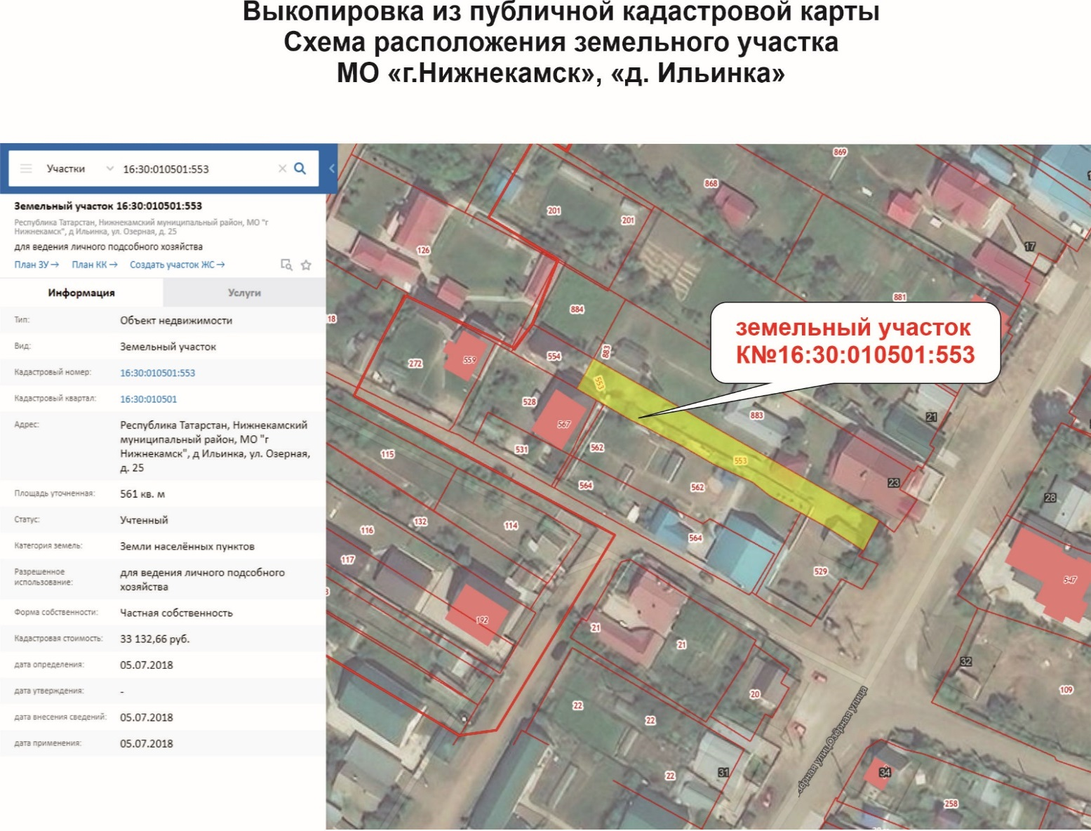

Приложение № 2

к постановлению Мэра

города Нижнекамска Республики Татарстан

от 16 декабря 2021 года № 66

Состав комиссии по проведению публичных слушаний

|  |  |  |
| --- | --- | --- |
| Ахмадиева А.Г. | - | начальник Управления строительства и архитектуры Исполнительного комитета Нижнекамского муниципаль-ного района РТ, председатель комиссии. |
| Члены комиссии: |  |  |
| Сиразетдинов Э.Р. | - | архитектор Исполнительного комитета Нижнекамского муниципального района Республики Татарстан; |
| Мустафин Р.Р. | - | заместитель начальника Управления строительства и архитектуры Исполнительного комитета Нижнекамского муниципального района Республики Татарстан; |
| Мингалиева А.Р. | - | начальник МКУ «Управление земельных и имущественных отношений» муниципального образования «Нижнекамский муниципальный район» РТ; |
| Чернышева О.Н. | - | начальник отдела охраны труда и окружающей среды ИК Нижнекамского муниципального района РТ. |